Группа НП.
Тренер-преподаватель: Кочергин Ю. А.
Задания на 30.10.21г., 02.11.2021г., 04.11.2021г., 06.11.21г.
- Челночный бег, бег с сопротивлением.
- Удар серединой подъёма.
- Приём мяча на грудь, бедро, остановка мяча подошвой.

- Челночный бег — вид бега, характеризующийся многократным прохождением одной и той же короткой дистанции в прямом и обратном направлении. Длина дистанции может значительно различаться, обычно находится в пределах 9 - 100 метров. Количество повторов также может быть различно. На конечном отрезке спортсмен должен оббежать препятствие (столб) или коснуться ногой земли за размеченной линией. При смене направления разворачиваться нужно в сторону левого плеча.
Просмотр видео: челночный бег.
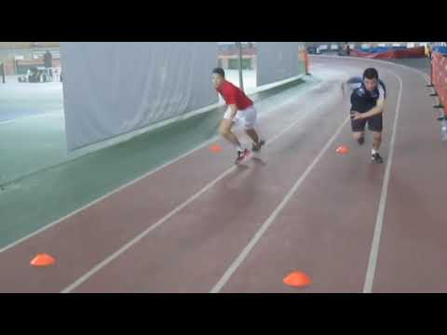 https://www.youtube.com/watch?v=rPlevrrpZrA
2. Изучение удара серединой подъёма по видео «Удар подъёмом».
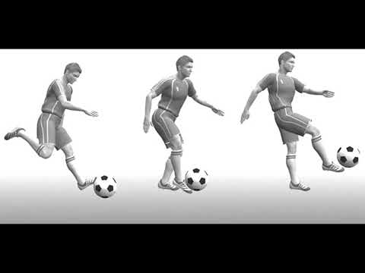
https://www.youtube.com/watch?v=BZ8aBAZrIoQ

3. Остановка мяча грудью - это способ приёма мяча, который применяется для остановки летящих мячей. Просмотр видео по ссылке: остановка мяча грудью.
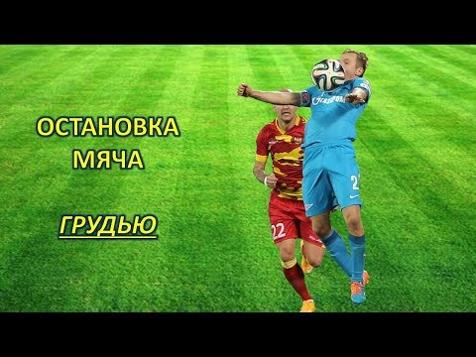
https://www.youtube.com/watch?v=zlwf2RVm5HU

Обучающее видео: как принимать мяч под стопу (подошву) | Остановка и контроль на месте
https://www.youtube.com/watch?v=K86aqG1McxE
